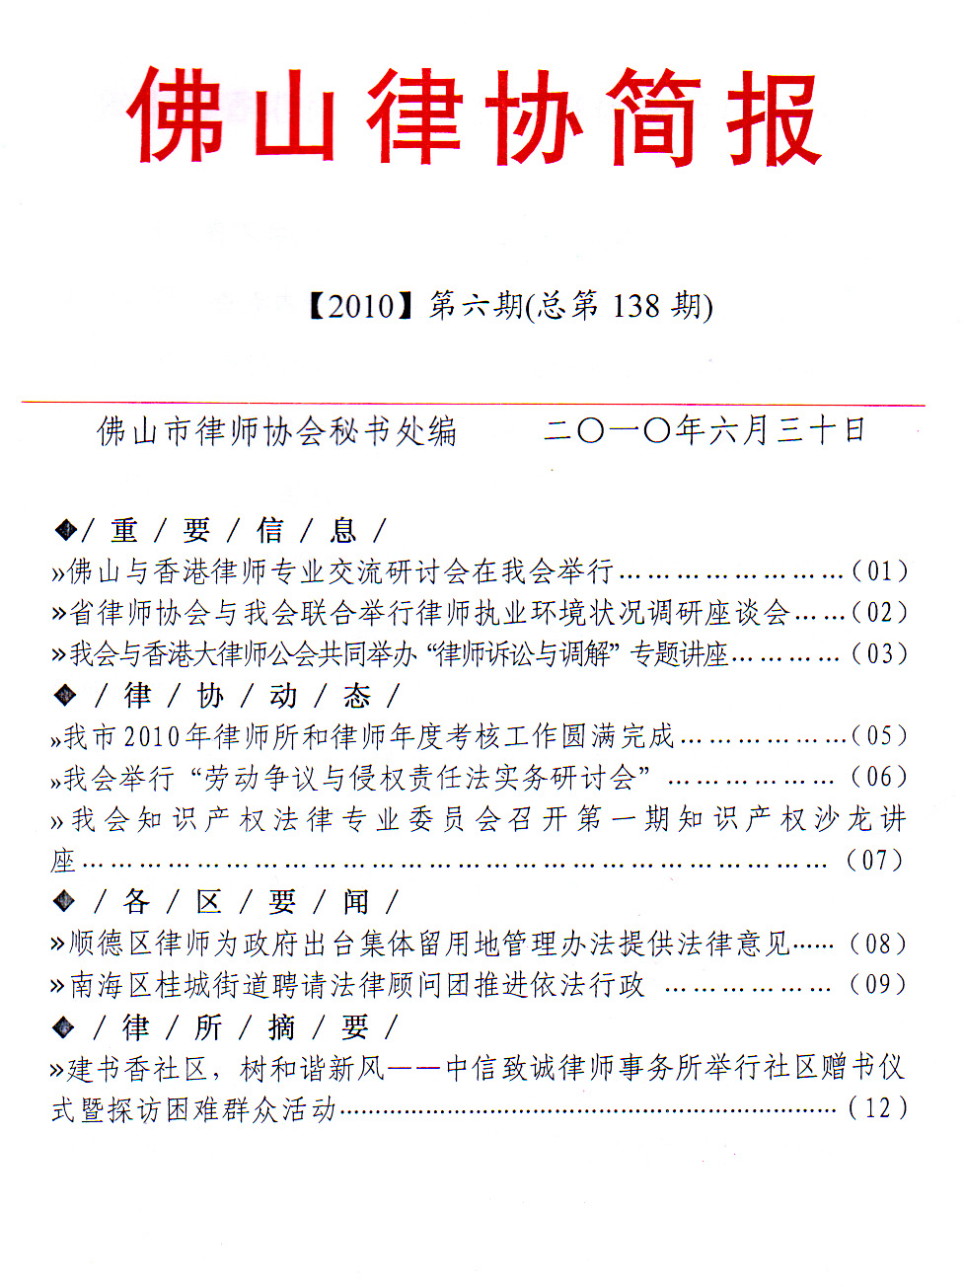
/ 重 / 要 / 信 / 息 /

佛山与香港律师专业交流研讨会在我会举行

6月3月下午，以香港律师会副会长暨内地法律事务委员会主席何君尧、香港内地法律事务委员会副主席徐奇鹏等为代表的香港律师团一行15人莅临我会，共同举行佛山与香港律师专业交流研讨会，我会会长、副会长、部分理事会成员和律师以及秘书处工作人员共16人参加了研讨会。
会议首先由我会会长周荣炽、香港律师会副会长暨内地法律事务委员会主席何君尧互相致辞并介绍双方出席律师情况，并代表两地律师协会互相赠送了纪念品。接着，香港律师会副会长暨内地法律事务委员会主席何君尧律师与我会副会长曹建宇律师分别介绍了香港与佛山法律服务市场和律师执业情况。期间，双方律师就佛港两地律师的法律制度以及律师执业情况进行了详细的交流。研讨会结束后，香港律师团参观了我会和通法正承律师事务所。
此次专业交流研讨会，进一步推进了我市律师行业与香港同业间的沟通和交流，是推进CEPA工作和落实佛港律师合作框架协议的具体举措。

省律师协会与我会联合举行律师
执业环境状况调研座谈会

6月8日，由广东省律师协会、佛山市律师协会联合举办的律师执业环境状况调研座谈会在市律协会议室举行，会议由我会副会长钟坚主持，省律协副会长、我会副会长吴青，省律协维权委员会主任黄建水，省律协维权委员会委员钟佩娟、王世理、何洪以及我会维权委员会、刑事法律委员会部分成员和部分律师事务所负责人等共21人参加了座谈会。
会议就新《律师法》实施两年来律师执业环境状况进行了调研。会议认为，2008年6月1日起施行的修订后的《律师法》对于维护司法公正、加强人权保障、促进律师执业环境改善具有重要意义。我市律师在向佛山市的有关部门调查取证时，相比前几年而言，执业环境有所改善，如工商登记资料及档案资料的查询问题已基本解决。但“老大难”问题仍有存在：一是律师调查取证难；二是律师办理刑事案件会见难；三是大量非律师与律师进行不正当的竞争。会议对《广东省实施<律师法>办法(草案)》（下称《草案》）进行了讨论。会议认为：《草案》的出台，是对《律师法》的相关内容进一步细化，有助于解决广东律师界、司法系统、司法行政部门等单位及人员在实施《律师法》过程中所遇到的一些地方性、普遍性，而又具有共性的执业难题。但是，如何更好地保护好律师的合法权益，更好的发展律师行业，解决律师执业过程中所遇到困难才是草案应该解决的任务，《草案》应该有针对性的提出具体可行性的措施。律师对草案提出了以下几个方面意见：一是《草案》应在《律师法》的框架内进行立法；二是《草案》规定的实现律师执业权利的操作性不强，没有详细规定因侵害律师执业权利的惩戒条款；三是对《草案》部分条款的修改提出了建议。
座谈会讨论结束时，吴青副会长作了重要讲话，省律协维权委员会主任黄建水进行了总结发言。他们在讲话和总结时，对本次律师执业环境状况调研，我会广大律师参与的积极性给予了高度肯定，希望律师们继续关心和支持律协维权委员会的工作，以切实发挥律协集体维权、制度维权的作用，促进律师执业环境的进一步改善。

我会与香港大律师公会共同举办
“律师诉讼与调解”专题讲座

为加强佛港两地交流，积极推进CEPA工作，我会与香港大律师公会于6月4日下午在佛山皇冠假日酒店共同举办以“律师诉讼与调解”为主题的讲座。讲座由我会副会长钟坚主持，香港资深大律师陈景生主讲，香港麦业成大律师、黄添伟大律师及杜中大律师出席了讲座。讲座还邀请了市政法委、市公安局、市人民检察院、市中级人民法院、市司法局以及市外事侨务局相关领导嘉宾参加，我会会长、副会长以及律师共180多人参加了讲座。
讲座开始前，我会周荣炽会长首先代表佛山律师协会对香港大律师公会同行的到来表示了欢迎和致谢，香港麦业成大律师也代表香港大律师公会进行致辞并发言。接着，陈景生资深大律师就香港“律师诉讼与调解”进行了演讲，陈景生资深大律师以其丰富的执业经验和幽默的语言风格进行了精彩的演讲。讲座期间，我市律师就香港“律师诉讼与调解”问题进行了踊跃的提问，陈景生资深大律师都一一作了回答。
加强佛港两地律师行业的交流和合作，是落实CEPA协议，拓展两地律师法律服务业务发展空间，推动两地法律服务业共同发展的必然选择，意义重大。为此，去年我们与香港大律师公会签订了合作框架协议。本次“律师诉讼与调解”专题讲座，是在框架协议内容规定下的合作计划，我们期望通过举办类似律师实务专题讲座，起到拓宽双方律师专业视野，加深了解对方法律服务市场、律师执业背景的良好效果。

/ 律 / 协 / 动 / 态 /

我市2010年律师所和律师
年度考核工作圆满完成

5月30日，我市律师所和律师2010年度的年度考核工作全部结束，首批申请年度考核的合伙所107家、分所5家、个人所12家、公职所6家、法援处6家总共136家律师执业机构和1440名律师全部通过年度考核。
为加强规范管理，根据修订后的《律师法》及配套规章，省司法厅制定了相关规定，今年年度考核与往年不同的是，律师所和律师在办理年审时须在广东律师管理平台上提出申请并提交书面申请材料。今年的年度考核工作任务重、压力大、时间紧。经过市、区司法局公律科、我会秘书处工作人员及各律师所有关人员的共同努力，目前已圆满完成律师年度考核各项工作。
据统计，近年来，我市执业律师队伍发展保持良好的态势，律师人数年均增长率达到15.84%以上，今年年度考核情况与去年同期相比，律师所和执业律师人数增长率分别为10.56%和15.84%。

我会举行“劳动争议与侵权责任法实务研讨会”

6月18日，我会公益法律服务与法律援助工作委员会在佛山市司法局九楼会议室举办了一期“劳动争议与侵权责任法实务研讨会”，佛山市中级人民法院民一庭法官徐立伟、禅城区人民法院南庄法庭庭长汪占毛担任主讲嘉宾，100多名律师参加了研讨会。
汪占毛庭长就劳动争议纠纷中常见的问题，如劳动合同订立的适格主体、未签书面劳动合同的双倍工资计算、解除和终止劳动合同经济补偿金的支付、加班工资的计算技巧等方面做了生动的讲解，不时穿插其在审判实务中的案例适当点评，幽默却不失意味深长。徐立伟法官就共同侵权责任划分、安全保障义务人的补充赔偿责任、雇佣关系和承揽关系的区别、赔偿经济损失的举证注意事项等方面做了详细精准的阐述，曲尽其妙，听者释然。
会场座无虚席，气氛热烈，参会律师对两位法官精彩实用的授课不时报以会心的微笑和掌声。研讨期间，我市律师与两位法官进行了现场提问和交流。
通过此次研讨，进一步加强了我市律师对劳动争议和侵权责任法常见法律问题的理解和运用，势必进一步促进我市律师相关业务开展和执业水平的提高。

我会知识产权法律专业委员会
召开第一期知识产权沙龙讲座

6月5日上午，我会知识产权法律专业委员会在市司法局八楼会议室召开了第一期知识产权沙龙内部讲座，主任委员陈建南、副主任委员贺红星及部分委员参加了会议。
本期沙龙邀请金石行律师事务所郭晓鸣律师发表《企业知识产权战略实务》的主题演讲。郭晓鸣律师结合案例，介绍了从事企业知识产权战略实务的非诉讼法律实务，此外还提到了知识产权律师未来发展的四个方向——复合化、非诉化、国际化、战略化。
郭晓鸣律师的发言引起了委员们的极大兴趣，各位委员分别结合各自的办案实践提出了想法和建议，还就执业过程中遇到的疑难问题进行了交流。各位委员希望今后继续定期举办知识产权沙龙，进一步增进律师同行的业务交流、信息反馈，提高律师的专业水平和执业能力。

/ 各 / 区 / 要 / 闻 /

顺德区律师为政府出台集体留用地
管理办法提供法律意见

如何妥善规范利用留用地，切实保护农民的合法利益，成为顺德区政府当前急需解决的问题。为此，顺德区国土城建和水利局起草了《顺德区规范集体留用地管理暂行办法（征求意见稿）》，对全区农村集体留用地的处置管理进行规范。并由区政府办公室区属各相关职能部门征询意见。
6月13日上午，顺德区委政法委（区司法局）组织区公职律师事务所及8家合伙律师事务所的14名熟悉土地管理法律法规及政策的顾问团律师对《顺德区规范集体留用地管理暂行办法》进行了研讨，广泛征询、收集法律专业人士的意见，为区政府出台集体留用地的管理办法提供法律参考。局务委员薛最常、李林枝以及公律科相关人员参与了会议讨论。
会上，顾问团律师一致认为，区政府出台留用地管理的相关办法是对被征地农民的制度性的政策保障，对于当前经济快速发展中的顺德来说是必要的，也有利于顺德推进和深化农村土地制度改革。参会人员建议，出台留用地管理办法，应切合顺德农村的实际，并且需充分考虑与上位法及国家政策的衔接，防止规范发生冲突，避免办法颁发后因实际执行问题产生新的社会矛盾纠纷。譬如:留用地使用权及收益的主体问题，由于顺德区农村集体经济组织结构复杂，股份合作社是顺德特色，并且存在于村改居当中，因此，以村（居）民委员会抑或股份社作为集体经济组织，需在办法当中进一步明确的。研讨会对留用地权属登记、此前的留用地如何规范、留用地处置方式和条件、留用地处置前的管理、处置应保留物业、处置收益、分配等问题进行了探讨，并梳理归纳出十六条具体的建议。
以律师专家组集中研讨的形式为重大疑难案件、群体性案件以及涉及政府重大决策的事项提供法律意见是区委政法委（区司法局）发挥律师专业职能，服务政府依法行政的重要方式之一。研讨取得了一定的成果，今后将进一步深化和充实这一服务形式，不断提升律师服务政府的工作水平。

南海区桂城街道聘请法律顾问团推进依法行政

为进一步加强街道民主法制建设，提高依法行政和依法办事的能力，促进街道依法治理水平的提升。6月25日上午，南海区桂城街道举行聘请法律顾问团签约仪式，街道办事处党工委副书记乔梁同志与桂城街道辖区内6个律师事务所的12名律师签订了常年法律顾问合同。
乔副书记在聘书颁发仪式上指出，政府聘请法律顾问为镇街职能部门提供法律咨询和建议，有利于街道办事处树立公正形象，接受社会监督，提高依法行政水平；每个职能部门的负责人必须进一步增强法治意识，学会运用法律手段管理事务，严格依法行政、依法办事。对于必须事前进行法律审查的事项和重大决策事项、涉外法律事务，以及出台规范性文件等，应主动与法律顾问联系，征求法律顾问的专业意见；按规定需经法律途径办理的事项必须按程序办理，也可以选择委托法律顾问依法办理。
对受聘律师团的12名律师的今后工作，乔副书记提出了四点的要求：一是为政府行政决策和管理提供法律意见与依据，对常规工作事项、重大维稳问题将由律师直接或联合参与的方式进行调处；二是定期召开律师顾问团联席会议，对近期街道发展情况及重大维稳问题进行通报及集体研究讨论；三是对重大维稳事件不定期召开律师顾问团会议，制定应对措施及工作方案并可安排各律师事务所制定工作方案，择优选用；工作方案被采用后，提出采纳方案将作为牵头单位，组织其他律师事务所联合开展工作。四是对律师参与的重大维稳事项，要求充分发挥律师的专业优势；通过利用律师的社会公信力，深入群众，做好法律解释和说服工作，依法维护群众的合法利益。聘任会上，法律顾问团的代表曹建宇律师表示将勤勉尽责，当好政府法律参谋的角色，在正确履行法律顾问职责的同时严格区分政府公务及公务外活动。
桂城街道政府法律顾问团的成立，将为政府领导依法决策提供法律意见和建议，减少失误，并将及时反映社情民意，使政府工作贴近民众、贴近基层、贴近实际。

/ 律 / 所 / 摘 / 要 /

建书香社区，树和谐新风
——中信致诚律师事务所举行社区赠书仪式暨探访困难群众活动

为贯彻落实南海区司法局党总支的有关部署安排，在进一步深入各社区了解其实际情况的基础上，中信致诚律师事务所党支部于5、6月份期间，先后与所挂钩结对的各村（居）委会党支部举行了一系列名为“共建书香社区”的赠书仪式暨探访困难群众活动。
赠书仪式上所赠的书目包含心理、法律、党建、百科四个领域，不但解决了村（居）内群众的精神生活所需，同时也为村（居）营造了良好的全民学习阅读氛围。社区领导纷纷表示，衷心感谢中信致诚律师事务所党支部，在挂钩结对工作中对社区所做的一切努力，自挂钩结对工作开展以来，各村（居）内群众的法制意识有了普遍的提高，村（居）委员会工作的开展更为顺利。中信致诚律师事务所党支部书记曹建宇律师表示，在今后的挂钩工作中将继续坚持“立足社群、服务社群”的宗旨，在社区营造更为浓厚的“学法、守法、用法”氛围，为提升城乡居民综合素质发挥积极作用。
赠书仪式后，中信致诚律师事务所党支部一行人还与各村（居）领导干部一起走访了村（居）内的老党员和困难群众。曹建宇律师表示，今后将一如既往地与村（居）党支部加大创新的活动方式，开展共联共建活动，切实做到“利民、惠民、便民”为村（居）广大群众办实事。

送：省律协，市人大法工委、市政协社会和法制委、市政法委综合治理办公室、市政法委研究室、市民政局办公室、市政府法制局、市法官协会、市检察官协会、市警察协会，赖紫宁局长、杨衍卓副局长、张庆林副调研员、市局办公室、律公科，各区司法局、部分周边城市律协
发：各律师事务所

佛山市律师协会秘书处编（共印42份）

